На зарядку становись!
Утренняя зарядка – что нужно знать о ней, чтобы она приносила радость и положительный эффект?
1. Значение утренней гимнастики, ее задачи.
Основная задача утренней гимнастики – перевести ребенка в бодрое состояние, активизировать и содействовать переходу к более интенсивной деятельности.

Ежедневное проведение утренней гимнастики в определенное время в гигиенической обстановке, правильно подобранные комплексы физических упражнений, растормаживают нервную систему детей после сна, активизируют деятельность всех внутренних органов и систем, повышают физиологические процессы обмена, увеличивают возбудимость коры головного мозга, а также реактивность всей центральной нервной системы.
Помимо оздоровительного значения, утренняя гимнастика имеет и большое воспитательное значение. Систематическое ее проведение воспитывает у детей привычку ежедневно делать физические упражнения, приучает организованно начинать свой трудовой день, согласованно действовать в коллективе, быть целеустремленным, внимательным, выдержанным, а также вызывает положительные эмоции и радостное ощущение.
Кроме того, ежедневное выполнение определенных комплексов физических упражнений способствует совершенствованию двигательных способностей у детей, развивает физические качества (сила, ловкость, гибкость), улучшает работу координационных механизмов, способствует приобретению знаний в области физической культуры.

2. Структура и содержание утренней гимнастики

Любое физкультурное мероприятие, в том числе и утренняя гимнастика, начинается с разминки и заканчивается восстановительными упражнениями. Поскольку утренняя гимнастика не продолжительна (5 – 12 минут) и физические нагрузки в ней не велики, это требование соблюдается как общий принцип.
В детском саду утренняя гимнастика как обязательная часть режима дня проводится ежедневно перед завтраком.
Перед занятиями помещение хорошо проветривают и проводят влажную уборку.
Утреннюю гимнастику условно подразделяют на три части: вводную, основную и заключительную. Каждая часть имеет свои задачи и содержание.
В первой, вводной части организуют внимание детей, обучают их согласованным действиям, выработке правильной осанке и подготавливают организм к выполнению более сложных упражнений. С этой целью включают: построения (в колонну, в шеренгу); строевые упражнения (повороты и полуобороты налево, направо, кругом); перестроения из одной колоны в две, из двух колон в четыре, в круг, несколько кругов, смыкания и размыкания приставными шагами в сторону; непродолжительную ходьбу, чередующуюся с упражнениями, способствующими укреплению опорно-двигательного аппарата и формированию осанки (ходьба на носках, с различным положением рук, ходьба с высоким подниманием коленей, на пятках, скрестным шагом); бег друг за другом и врассыпную или в сочетании с прыжками. Продолжительность вводной части в среднем длиться от 1 до 2 минут.
Во второй, основной части ставят задачи укрепления основных мышечных групп, формирования правильной осанки. Для решения данной задачи выполняют общеразвивающие упражнения в определенной последовательности. Сначала упражнения для укрепления плечевого пояса и рук, которые способствуют расширению грудной клетки, хорошему выпрямлению позвоночника, развитию дыхательных мышц. Затем упражнения для мышц туловища. Далее следуют упражнения для развития мышц ног и укрепления свода стопы. После упражнений с большой нагрузкой следует повторить первое упражнение или аналогичное ему. Количество повторений каждого упражнения зависит от возраста детей и их физической подготовленности.
После выполнения всех обще развивающих упражнений дети младшего возраста выполняют прыжки или бег, переходящие в заключительную ходьбу. Дети старшего возраста выполняют прыжки в сочетании с бегом, затем заключительную ходьбу с выполнением различных заданий.
В заключительной части гимнастики ставят задачи снизить физическую нагрузку, привести организм в спокойное состояние.
В заключительной части проводится ходьба в умеренном темпе, включаются элементы здоровье сберегающих технологий, способствующие полноценному физическому развитию:
1. Упражнения на восстановление дыхания.
2. Пальчиковые гимнастики.
3. Упражнения для глаз.
4. Упражнения для профилактики плоскостопия, массаж, самомассаж и другие.
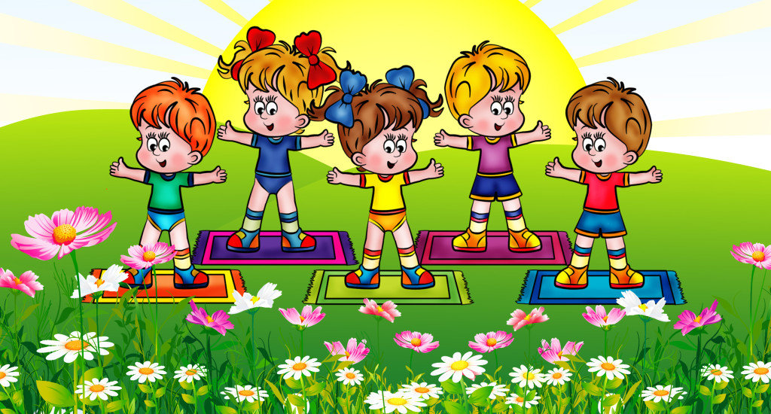
Здравствуйте, заботливые мамы и папы,
бабушки и дедушки, тети и дяди!

Вашему вниманию предлагаются комплексы утренних гимнастик. Но это не просто зарядки. Ваши дети будут в восторге, когда узнают, что обыкновенная зарядка превратилась в маленькое приключение или в сказочное путешествие. Знакомая с первых лет жизни сказка вдруг откроется для вас и ваших детей с другой стороны. Дети с удовольствием будут заниматься утренней гимнастикой, хорошо выполнять упражнения. И даже самые ленивые детишки охотно включаются в зарядку-игру, превращаясь в настоящих артистов. Да и как иначе? Ведь они не просто выполняют прямой галоп, а скачут на лошадках, не просто приседают, а прячутся от медведя, не просто выполняют наклоны, а репку тянут. Конечно же, дети даже не замечают, что их тело при этом получает физическую нагрузку. Дети играют, и в процессе игры укрепляют свой организм. Итак, приглашаю вас на сюжетную утреннюю гимнастику.

Желаю здоровья вам и вашим детям!

КОМПЛЕКС УТРЕННЕЙ ГИМНАСТИКИ ПО МОТИВАМ РУССКОЙ НАРОДНОЙ СКАЗКИ
«РЕПКА»

Для детей 5—7 лет

Вводная часть
Взрослый. Ребята, сегодня мы с вами отправляемся в сказку «Репка». Давайте вспомним, как она начиналась.
Взрослый рассказывает сказку, дети выполняют движения.
Жили- были дед и баба. И был у них огород.
Обычная ходьба по кругу.
Пошел дед репку сажать.
Дети ходят вперевалочку на внешних сторонах стоп.
Погода хорошая. Птички чирикают.
Прыгают на двух ногах с продвижением вперед, взмахивая руками, как крылышками.
Солнышко светит.
Ходят на носках, руки в стороны, пальцы растопырены.
Вдруг дождик закапал!
Ходят на пятках, руки вверху, встряхивают кистями рук.
Взрослый. Закрылся дед руками от дождя, побежал скорее
Обычный бег, руки над головой «домиком».
Бежит, через грядки перепрыгивает
Прямой галоп.
Вдоль забора бежит
Боковой галоп. (бег приставными шагами правым и левым боком)
Но тут неожиданно дождь закончился. С облегчением вздохнул дед.
Упражнение на восстановление дыхания
Поднять руки через стороны вверх до уровня плеч — глубокий вдох через нос; резко опустить руки вниз — выдох через рот.
Повторить 2—3 раза.

Основная часть
Построение на ковре.

Общеразвивающие упражнения
Взрослый. Собрался дед репку сажать, а лопаты-то и нет. Где лопата?

«Где лопата?»
И. п.: ноги на ширине плеч, руки опущены, вдоль туловища.
Поднять плечи, развести руки в стороны («удивился дед»), сказать: «Где лопата?» Вернуться в и. п.
Повторить 6-8 раз.

Взрослый. А лопата-то вот где -позади лежит. Посадил дед репку. Выросла репка большая-пребольшая!

«Вот какая репка!»
И. п.: ноги чуть шире плеч, руки на поясе.
Встать на носки, развести руки через стороны вверх. Вернуться в и. п.
Повторить 6-8 раз.

Взрослый. Стал дед репку из земли тянуть. Тянет -потянет дед, а вытянуть не может.

«Не вытянуть деду репку»
И. п.: ноги шире плеч, руки внизу сцеплены в «замок».
Наклонить туловище вперед, развести руки в стороны. Вернуться в и. п. «вытереть со лба пот».
Повторить 6-8 раз.

Взрослый. Позвал дед бабку. Стали они по-другому репку тащить. Бабка за дедку, дедка за репку. Тянут -потянут, а вытянуть не могут.

«Бабка»
И. п.: ноги на ширине плеч, руки согнуты полукольцом перед собой.
Выполнять наклоны туловища в правую и левую стороны.
Повторить 6-8 раз в каждую сторону.

Взрослый. Позвала бабка внучку. Внучка за бабку, бабка за дедку, дедка за репку. Тянут -потянут, а вытянуть не могут.

«Внучка»
И. п.: ноги на «узкой дорожке», руки соединены внизу.
Присесть, руки вперед — «потянуть репку», вернуться в и. п.
Повторить 6-8 раз.

Взрослый. Прибежала на помощь собака Жучка. Ухватились все друг за друга. Тянут -потянут, а вытянуть не могут.

«Жучка»
И. п.: стоя на четвереньках (на ладонях и коленях), голову держать ровно, смотреть вперед.
Покачивания туловищем из стороны в сторону, «повилять хвостиком».
Вернуться в и. п.
Повторить 6-8 раз.

Взрослый. Позвала Жучка своих друзей — кошку да мышку. Прибежали они дружно.

«Кошка да мышка»
И. п.: сед ноги вместе, руки прямые вперед.
Наклонить туловище вперед, вернуться в и. п. Лечь на спину, руки вдоль туловища, вернуться в и.п.
Повторить 6—8 раз.

Взрослый. Все вместе вытянули репку. Обрадовались они! Запрыгали возле репки.

«Вытянули репку!»
И. п.: основная стойка, руки на поясе.
Выполнять серию прыжков:
- прыжки на двух ногах на месте с хлопками над головой;
- прыжки на двух ногах из стороны в сторону;
- перескоки с левой ноги на правую.
Повторить 3 раза по 8—10 прыжков в чередовании с ходьбой на месте.

Заключительная часть
Взрослый. Пошли они все вместе домой кашу варить.
Ходьба в колонне по одному по кругу, положив руки на течи впереди идущему.
А тут опять дождь пошел. Некогда дорогу выбирать. Поскакали все через грядки с морковкой, капустой.
Бег с высоким подниманием колен вверх (стараться поднимать колени как можно выше)
Сильно дождь припустил! Быстро побежали все домой.
Бег с захлестом голени (руки отводим за спину, складываем ладонь на ладонь, ноги сильно сгибаем назад, стараясь коснуться пятками до ладоней)
Забежали домой, отдышаться не могут, пыхтят как паровозы.
Обычная ходьба с восстановлением дыхания
Упражнение на дыхание: «Уф! Уф! Уф!»
Поднять руки через стороны вверх — глубокий вдох через нос; резко опустить руки вниз — выдох через рот, произнося «Уф!».
Повторить 2—3 раза.
Взрослый: Вот и сказочки конец, а кто делал молодец!

Желаю вам и вашим деткам удачи!

С уважением инструктор по физической культуре
Гузикова Елена Ивановна.

